Il gusto amaro delle nocciole
Stefano Liberti, giornalista
21 giugno 2019 10.31
https://www.internazionale.it/reportage/stefano-liberti/2019/06/21/nutella-gusto-amaro-nocciole-ferrero?fbclid=IwAR2au6v_Yu9Ibs4jP5XFkxDvveAU183nYGNeXdrMhq5xFgM1df_QvHFxacY
Questo articolo è uscito il 21 giugno 2019 a pagina 38 del numero 1312 di Internazionale. Compra questo numero | Abbonati
L’odore si sente prima ancora di entrare: un miscuglio di cacao e nocciole tostate che risveglia ricordi d’infanzia. Dentro il capannone, un macchinario fa scivolare su un nastro pannelli di cialde concave, che vengono riempite una a una di crema di cioccolato. Su un nastro parallelo scorrono altre cialde, su cui sono fatte cadere delle nocciole intere. Il processo è totalmente meccanizzato. Ma a ogni fase due operai controllano che non ci siano sbavature: che la crema di cacao non tracimi, che le nocciole siano della giusta dimensione, che le forme siano perfette. Poi le cialde sono chiuse e i gusci sono inondati da due colate di cioccolato fuso e granella di nocciole. Alla fine del percorso, confezionati nel tipico incarto color oro, compaiono i Ferrero Rocher.
La fabbrica della Ferrero è a due passi dal centro di Alba, la cittadina piemontese dove più di settant’anni fa cominciò l’attività di questa impresa familiare che ha conquistato il mondo. Dallo stabilimento escono alcuni dei suoi prodotti più famosi: oltre al celebre cioccolatino alla nocciola, i Kinder Bueno, le Tic Tac, i Mon Chéri. E naturalmente la Nutella, la crema spalmabile più venduta nel mondo.
Quella della Ferrero è la storia di una famiglia di pasticcieri diventati proprietari di un’azienda che nel 2018 aveva un fatturato di 10,7 miliardi di euro, 94 società e 25 impianti produttivi sparsi in cinque continenti. Un’azienda che, nonostante le dimensioni e le ambizioni crescenti, rimane a gestione familiare: non si quota in borsa e vuole mantenere, per quanto possibile, un profilo basso e una discrezione quasi ossessiva. Rarissime sono le visite allo stabilimento concesse ai giornalisti. All’interno è vietato fare foto. Alcune linee di produzione non sono visitabili. “Gli impianti sono progettati e brevettati da personale interno alla ditta, in modo da impedire al massimo la diffusione di segreti industriali”, sottolinea all’inizio della visita un responsabile della comunicazione.
Radici nel territorio
La storia della Ferrero è simbolo e paradigma del capitalismo familiare italiano, un misto di inventiva e talento artigianale, capacità di crescita e valorizzazione del prodotto. Il capostipite Pietro Ferrero era un pasticciere di Alba con il dono della sperimentazione. È lui che, durante la seconda guerra mondiale, ha l’idea di usare le nocciole delle Langhe come sostituto del cioccolato, diventato troppo caro e difficile da reperire. Crea un pastone di cacao in polvere, olio di cocco e nocciole che commercializza sotto forma di tavolette con il nome di Giandujot.
Il prodotto, che si può spalmare sul pane, va a ruba. Le richieste aumentano, le commesse si moltiplicano. Lui intensifica la produzione. Insieme al fratello Giovanni fonda un’industria di trasformazione. Nel 1952 la barretta diventa una miscela spalmabile venduta in vasetto con il nome di Supercrema. Si gettano così le basi per la nascita di quel prodotto di largo consumo che nel 1964 il figlio Michele chiamerà Nutella, creando un marchio destinato a imporsi come la crema al cioccolato per antonomasia.

Nocciole nel magazzino di un produttore della provincia di Viterbo, il 5 giugno 2019.
(Rocco Rorandelli per Internazionale, Terraproject)
Diventato presidente a 32 anni dopo la morte del padre Pietro e poi dello zio Giovanni, Michele fa compiere all’azienda notevoli salti in avanti: inventa nuove linee di produzione (il Mon Chéri nel 1956, le Tic Tac nel 1969, gli Ovetti Kinder nel 1974, il Ferrero Rocher nel 1982), conquista mercati esteri (prima la Germania, poi la Francia, l’Irlanda, il Regno Unito, fino allo sbarco negli Stati Uniti e da lì in tutti i principali paesi fuori dall’Europa). Moltiplica il fatturato, mantenendo alcune regole: non indebitarsi, crescere senza lanciarsi in operazioni azzardate, conservare un rapporto solido con il territorio d’origine. Il cuore della produzione rimane ad Alba, anche se il quartier generale si sposta in Lussemburgo, paese noto per le politiche fiscali più flessibili.
Lavoratore instancabile, rispettato dai suoi dipendenti – a cui garantisce premi di produzione generosi, cure mediche, asili nido e colonie estive per i figli –, fervente cattolico devoto alla Madonna di Lourdes, tanto da esigere che in ogni stabilimento nel mondo ce ne sia una statua, Michele muore nel 2015, a 89 anni. Al suo funerale ad Alba partecipano diecimila persone, venute a rendere omaggio al principale artefice del benessere della città: se le Langhe maledette raccontate da Beppe Fenoglio nel romanzo La malora sono oggi una regione dall’invidiabile agiatezza è soprattutto merito della Ferrero, che ha puntato sul territorio, distribuendo valore e ricchezza. Alba lo celebra intitolandogli la sua piazza principale, mentre le redini del gruppo passano nelle mani del figlio Giovanni. Quasi subito, l’erede annuncia una nuova politica aziendale, che rappresenta un ulteriore salto in avanti, basato anche sul superamento dei confini stabiliti dal padre: non fare acquisizioni, tenere i piedi saldi nel territorio, crescere ma con cautela.
Olio di palma e zuccheri
Dietro l’apparenza mite, Giovanni è più impetuoso. Pensa che per competere in un mercato globale bisogna diventare grandi. “Ogni generazione deve esplorare nuove frontiere e possibilmente portarsi oltre le colonne d’Ercole”, dice in un discorso durante Expo 2015 che diventa un manifesto programmatico. E così avvia una politica di grandi acquisizioni: nel 2015 rileva il gruppo dolciario britannico Thorntons per 112 milioni di sterline (157 milioni di euro), pochi mesi dopo compra il comparto delle caramelle di Nestlé Usa per 2,8 miliardi di dollari (2,3 miliardi di euro), poi il business dei biscotti della Kellogg company per 1,3 miliardi di dollari. Acquisisce per più di cento milioni di euro – è cronaca di poche settimane fa – la maggioranza della Ice Cream Factory Comaker, produttore spagnolo di gelati. Mentre molti marchi del made in Italy vengono ceduti a interessi stranieri, la Ferrero percorre la strada opposta: sfida i grandi gruppi sul loro stesso terreno, quello della competizione globale. La multinazionale di Alba oggi è il terzo gruppo dolciario del mondo e punta a crescere ancora. Giovanni Ferrero, con un patrimonio personale stimato da Forbes sui 22 miliardi di dollari, è l’uomo più ricco d’Italia.
Voltando pagina rispetto al passato, il nuovo presidente ha impresso un’accelerazione destinata a modificare in modo sostanziale la struttura dell’azienda. Alla Ferrero non mancano i soldi per tentare anche alcune operazioni apparentemente rischiose: a guardare le acquisizioni, l’azienda si sta lanciando in settori teoricamente non molto appetibili, e da cui altri stanno uscendo, come quello dei prodotti alimentari ricchi di zuccheri. Ma la Ferrero ha dalla sua il successo della Nutella e di decine di altri prodotti che hanno resistito negli anni sia agli attacchi della concorrenza sia alla diffusione di consumi più attenti e critici.
Quando, nell’immediato dopoguerra, Pietro ebbe l’idea di usare nella sua Supercrema le nocciole delle Langhe come sostituto del cioccolato, probabilmente non immaginava che avrebbe creato un prodotto di culto “mai di moda ma sempre alla moda, interclassista e intergenerazionale”, come scrive il giornalista Gigi Padovani nel suo libro Nutella. Un mito italiano (Rizzoli 2004).
Noccioleti vicino al lago di Vico, Ronciglione, in provincia di Viterbo, giugno 2019.
(Rocco Rorandelli per Internazionale, Terraproject)
Ogni anno nel mondo si producono 350mila tonnellate di Nutella: secondo i calcoli della Ferrero, la produzione di un anno coprirebbe una distanza pari quasi a due volte la circonferenza del pianeta. Di sicuro la crema è conosciuta ovunque: è presente in 170 paesi. Il posto dove se ne consuma di più è la Germania. Seguono Francia e Italia, poi altri stati europei.
Venerata da generazioni di consumatori, la Nutella rimane un mistero insondabile. I suoi ingredienti sono la cosa meno in linea con le attuali tendenze di consumo: 56 per cento di zucchero, circa il 20 per cento di olio di palma e poi emulsionanti vari. La crema non spicca per essere l’alimento più sano in circolazione. La Ferrero ne è consapevole: quando, nel 2012, una donna negli Stati Uniti l’ha chiamata in causain una class action per “pubblicità ingannevole” – sostenendo di averla data alla figlia di quattro anni, convinta da uno spot che ne parlava come di un “alimento per una colazione equilibrata” – l’azienda di Alba ha accettato di pagare una multa di tre milioni di dollari. Ha poi cambiato la pubblicità e le etichette dei prodotti.
Nonostante questo, la Nutella non solo resiste, ma cresce. Nel 2015 l’allora ministra francese dell’ecologia Ségolène Royal aveva osato affermare in tv che bisognava “smettere di mangiarla perché è causa di deforestazione”, ma è stata sommersa dalle critiche e ha dovuto scusarsi. Anche in Italia, dove la campagna contro l’olio di palma ha travolto come uno tsunami l’intera industria dolciaria, il prodotto di punta della Ferrero è stato risparmiato. Oggi la Nutella continua a esibire fieramente in etichetta quell’ingrediente vituperato, senza che la cosa scoraggi gli acquisti (per ribattere alle accuse contro l’olio di palma, responsabile della progressiva scomparsa della foresta del Borneo e potenzialmente cancerogeno se raffinato a elevate temperature, la Ferrero ha avviato un programma “olio di palma sostenibile”, assicurando che il suo prodotto è lavorato a temperature controllate e proviene da coltivazioni certificate e monitorate con i satelliti).
Lavoro e sfruttamento
Oggi si direbbe che la Nutella è un prodotto glocal, capace di mescolare sapientemente il locale con il globale. La fabbrica principale è ad Alba, ma le materie prime con cui la si confeziona vengono da mezzo pianeta: olio di palma dal sudest asiatico (Indonesia e Malesia), cacao dall’Africa occidentale e dall’Ecuador, zucchero da barbabietola europeo e da canna sudamericano. E poi le nocciole. Oggi la richiesta da parte dell’azienda è diventata gigantesca. “Usiamo nocciole che provengono da diverse aree del mondo”, sottolinea Marco Gonçalves, amministratore delegato della Ferrero Hazelnut company, la divisione dedicata alla nocciola. “La nostra politica è diversificare le fonti di approvvigionamento, ma il principale mercato di rifornimento rimane la Turchia”.

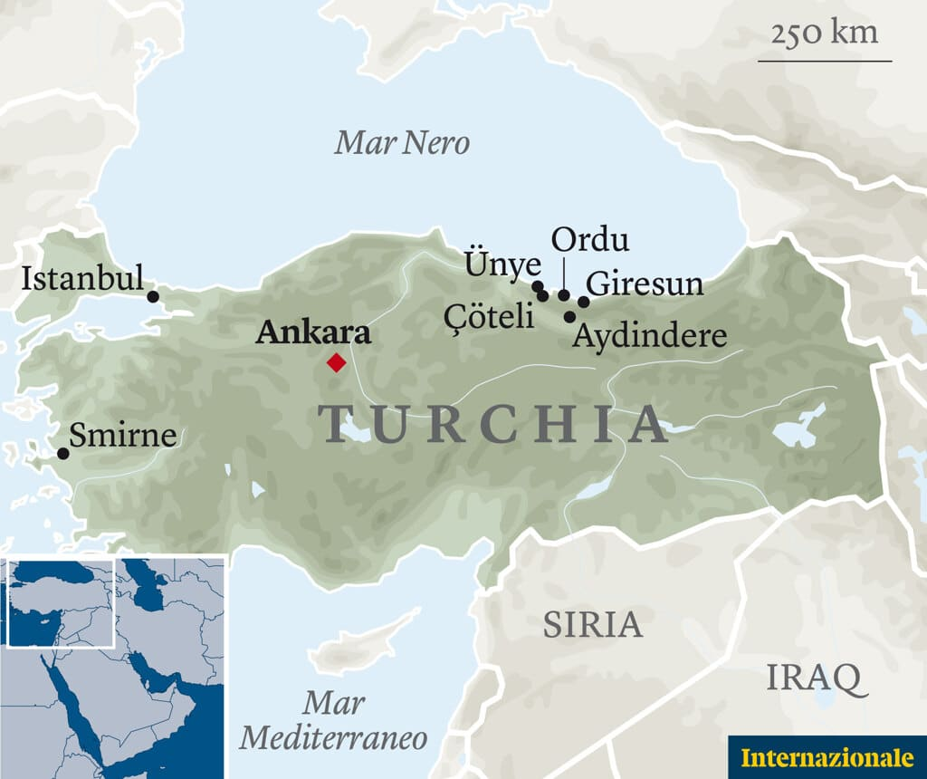
Con circa il 70 per cento della produzione mondiale, la Turchia è la leader del mercato. Lungo le rive del mar Nero, a partire dalle zone a poca distanza da Istanbul fino al confine con la Georgia, i noccioleti dominano incontrastati il paesaggio. Sono 700mila ettari, fatti per lo più di appezzamenti di dimensioni ridotte, gestiti da piccoli proprietari che vendono a intermediari, i quali a loro volta rivendono agli esportatori e alle industrie di trasformazione.
Qui la produzione di nocciole risale a secoli fa: già nel 1403, prima della caduta dell’Impero romano d’oriente, si registravano scambi tra le zone del mar Nero e la capitale Costantinopoli. Nelle cittadine di Ordu e Giresun, cuore nevralgico e culla della produzione, la findik (nocciola, in turco) è regina. Immagini del frutto in guscio campeggiano ovunque, sui muri delle case, sulle vetrine di botteghe di intermediari che spuntano a ogni angolo, nei piccoli laboratori di trasformazione.
Ogni incontro è preceduto da un rituale che si ripete sempre uguale, in cui all’ospite straniero viene offerto un piatto straripante di nocciole locali, immancabilmente definite le “più saporite e nutrienti del mondo”. Il frutto è un elemento essenziale dell’identità della regione. Alcuni ne esaltano le proprietà afrodisiache e, data l’abbondanza, lo somministrano in quantità anche al pollame d’allevamento per stimolare la riproduzione. Le nocciole raccolte in questa regione si vendono tostate, come granella per i dolciumi, pasta per i gelati. Si esportano in decine di paesi. Ma un acquirente spicca su tutti gli altri: la Ferrero. Se non ci fossero i frutti turchi, il gruppo piemontese avrebbe difficoltà a produrre le sue delizie.
Suggellato di recente da un gemellaggio tra le città di Alba e di Giresun, il legame tra questa regione e l’azienda italiana somiglia a un matrimonio d’interesse: la Ferrero compra circa un terzo della produzione turca di nocciole, i produttori locali trovano nell’azienda piemontese un partner di cui non possono più fare a meno. Ma ultimamente la relazione soffre. Su un muro del villaggio di Aydindere, nell’entroterra, è comparsa una scritta: “Ferrero assassina di nocciole! Fuori dal nostro paese. Via le tue sporche mani dalle nostre nocciole”. Con toni meno aggressivi, molti puntano il dito contro la multinazionale italiana, accusata di gestire il mercato in un regime di monopolio. “Ferrero è il vero ministro dell’agricoltura”, dice Rifki Karabulut, direttore dell’unione degli ingegneri agricoli di Giresun, che offre supporto ai produttori. “È l’azienda italiana a stabilire i prezzi e a rendere gli agricoltori dipendenti dalle loro politiche”.

Tra le rappresentanze agricole e gli industriali trasformatori, il coro è unanime: la Ferrero ha un potere sproporzionato e vuole mettere le mani sul settore, assumendo il controllo di tutta la filiera. Nel 2014 l’azienda ha acquisito la Oltan, primo gruppo turco nella commercializzazione delle nocciole, con più di 500 milioni di dollari di fatturato. L’impresa nata dalla fusione controlla oggi tra il venti e il trenta per cento del commercio mondiale di nocciole. La Commissione europea ha dato il via libera all’operazione, affermando che il gruppo non ha acquisito una posizione dominante nel mercato. Ma con questa mossa la Ferrero, oltre a garantirsi la fornitura, ha assunto un nuovo ruolo: non più semplice compratrice, ma anche venditrice di materia prima ai propri concorrenti.
“Il mercato si sta concentrando sempre di più, con una manciata di aziende che di fatto possono dettare le condizioni”, sottolinea Dursun Oğuz Gürsoy, presidente dell’omonimo gruppo industriale che vende nocciole e prodotti trasformati sia ad altre industrie sia direttamente nei supermercati. Nella sua fabbrica subito fuori Ordu, questo signore sulla sessantina, “quarantadue anni d’esperienza nel settore”, analizza gli andamenti del mercato. “Oggi ci sono cinque grandi ditte esportatrici. Vent’anni fa erano 55. La Ferrero ha il potere di determinare il prezzo, perché ha i soldi e la capacità di mettere fuori gioco i concorrenti”. Ma la multinazionale del cioccolato sta giocando sporco o sta semplicemente facendo il suo mestiere, assicurandosi il rifornimento di una materia prima essenziale per i suoi prodotti? “Io farei la stessa politica aziendale, se fossi in loro”, ammette Gürsoy. “Il problema è che lo stato ha abdicato al suo ruolo di regolatore e in un regime di libero mercato il più forte inevitabilmente divora i più deboli”.
Un settore in crisi
Se gli industriali turchi fanno fatica a fronteggiare la concorrenza del gigante Ferrero, gli agricoltori appaiono ancora più indifesi. Elegantissimo in un completo scuro, l’immancabile foto di Atatürk sulla parete sotto la quale sono allineati diversi barattoli di vetro pieni di nocciole sgusciate, “le principali varietà della regione”, Nurittin Karan è il presidente dell’unione delle camere agricole di Giresun, organo di rappresentanza dei produttori presente in ogni provincia. “Gli appezzamenti sono diventati troppo piccoli, gli agricoltori stanno invecchiando, fertilizzanti e pesticidi aumentano continuamente di prezzo”, dice. “Ma la ragione principale della crisi attuale è la privatizzazione del settore, che ha favorito solo alcuni attori e ha messo in ginocchio i produttori”.
Il tracollo della produzione turca di nocciole è andato di pari passo con le politiche di liberalizzazione introdotte dal governo di Recep Tayyip Erdoğan su pressione della Banca mondiale. Fino ai primi anni duemila, il raccolto era comprato da un ente parastatale, la Fiskobirlik, che si occupava poi di rivendere il prodotto sul mercato. Fondato nel 1938, questa specie di consorzio contava al suo interno 210mila agricoltori ed era di fatto “la più grande unione contadina del mondo”, sottolinea Karan. Finanziata dallo stato, la Fiskobirlik funzionava da ente regolatore e garantiva ai produttori un prezzo d’acquisto in linea con i costi e la resa media del raccolto.
Le crisi del debito, la svalutazione della lira turca e la crescente scarsità di risorse hanno spinto il governo a smantellare il sistema e ridimensionare progressivamente il ruolo della Fiskobirlik. Da ente parastatale sovvenzionato con fondi pubblici è diventata un’unione privata, che agisce al pari di qualsiasi altro soggetto. Non avendo liquidità, ha smesso di essere un punto di riferimento per i produttori, che hanno cominciato a vendere a una pletora di intermediari incapaci di fare massa critica e quindi di determinare l’andamento del mercato. Risultato: gli agricoltori turchi, che producono il 70 per cento del totale mondiale di nocciole, non hanno più né la forza né la capacità organizzativa per imporre le loro condizioni. Nello spazio rimasto vuoto si è inserita la Ferrero, che grazie al suo potere d’acquisto ha gioco facile nell’imporre le proprie regole. “La Fiskobirlik era una realtà che dava unità ai produttori. Oggi è il mercato a definire i prezzi”, sottolinea Karan. “Così, lentamente ma inesorabilmente, si sta sbriciolando un settore redditizio che dava da vivere a una regione intera”.

Noccioleti a Carbognano (Viterbo), giugno 2019.
(Rocco Rorandelli per Internazionale, Terraproject)
Dieci euro al giorno
Alaaddin Yilmazer ricorda bene quei giorni d’estate in cui raccoglieva le nocciole nel campo di famiglia. “Insieme ai vicini, riempivamo sacchi di frutti. Era divertente: un’intera comunità partecipava a questo rito collettivo”. Intorno al villaggio di Çoteli, a un’ora di macchina da Giresun, le colline scoscese che declinano verso il mar Nero sono ricoperte da un unico manto di alberi di nocciolo. Il paesaggio è di una bellezza che toglie il fiato. Non è ancora epoca di raccolta ma tra le foglie si scorgono i primi fiori da cui sbocceranno i frutti. Grazie ai guadagni del loro campo di appena due ettari, i genitori di Alaaddin hanno potuto mandare lui e gli altri tre figli a studiare a Istanbul. Dopo essersi laureato e aver vissuto venticinque anni nella metropoli e all’estero, questo ingegnere di 43 anni ha deciso di cambiare vita. È tornato a casa, per accudire l’anziana madre e “condurre una vita meno frenetica” lavorando la terra. “Ma oggi riesco a vivere grazie alle nocciole solo perché sono single e ho poche pretese. Quella che era una miniera d’oro ormai vale ben poco”.
Il villaggio non è vivo come un tempo: i giovani si contano sul palmo di una mano. La raccolta non è più un rito collettivo, ma un lavoro affidato a braccianti stagionali, che si riversano nella regione quando c’è richiesta di manodopera. “In estate qui arrivano decine di migliaia di persone. Sono per lo più curdi, famiglie intere provenienti dall’est”, racconta Yilmazer. Data la pendenza dei terreni, la raccolta meccanizzata è impossibile. Così, riuniti in squadre di 10-15, durante il mese del raccolto i braccianti trascorrono dieci-dodici ore al giorno abbarbicati sui declivi a riempire i sacchi, per una paga quotidiana che oscilla tra le 65 e le 85 lire turche (tra i 9,5 e i 12 euro al giorno). Il prezzo è stabilito in ogni villaggio e il reclutamento è affidato a intermediari che raggruppano le persone.
Questi “caporali” – noti con il nome di dayıbaşı – sono figure imprescindibili del comparto agricolo turco. Da decenni organizzano il trasferimento dei migranti stagionali dall’est povero del paese verso i luoghi dove c’è richiesta. Si occupano di viaggio e alloggio, spesso in tende di fortuna vicino ai campi. Offrono insomma un servizio di intermediazione informale, in cambio del quale trattengono una parte del salario dei braccianti. Sulla spinta anche delle critiche internazionali, il governo sta cercando di regolamentare il settore. Oggi Ankara rilascia una specie di tesserino da dayıbaşı. Ha anche attivato un progetto per costruire alloggi temporanei per i lavoratori migranti e ha vietato l’impiego di minori di 16 anni. “Negli ultimi anni la situazione è migliorata, ma gli alloggi sono scarsi e ancora si vedono bambini nei noccioleti”, dice Yilmazer.

“Noi non sfruttiamo i lavoratori nei campi”, s’infervora Osman Sarikahraman. A Ünye, cittadina a poca distanza da Çoteli, il presidente della locale unione delle camere agricole respinge le accuse mettendosi una mano sul cuore: “Come musulmani, non accetteremmo mai di sfruttare altre persone. Il problema è a monte. Il nostro prodotto è pagato troppo poco e la paga che diamo ai lavoratori è in linea con quello che ci viene dato come produttori. Se guadagnassimo di più, gli daremmo un salario più alto”.
In quest’area della Turchia le rese dei campi sono scarse. Per quanto sottopagata, la manodopera finisce per avere un peso consistente sui costi. “La Ferrero si è impadronita della gallina dalle uova d’oro. Estrae ricchezza da questo territorio a un prezzo irrisorio e aggiunge valore altrove, fuori dai nostri confini”, lamenta Sarikahraman, accusando l’azienda italiana di una “politica neocoloniale”.
La Ferrero non ignora i problemi in Turchia. “Il lavoro minorile esiste, è innegabile”, riconosce Gonçalves. “Stiamo lavorando insieme ai diversi soggetti e a varie agenzie internazionali come l’Organizzazione internazionale del lavoro per affrontare la questione in modo serio e trovare soluzioni di lungo periodo”. L’azienda si è data l’obiettivo di ottenere la tracciabilità totale delle sue nocciole entro il 2020. E ha avviato un programma per gli agricoltori, fornendogli assistenza e un supporto tecnico per aumentare le rese dei raccolti. Ma anche questo tentativo è visto con sospetto: da più parti si fa strada l’idea che l’azienda italiana voglia controllare in modo diretto la produzione, comprando i terreni o stabilendo una sorta di contract farming grazie al quale controllerebbe le modalità di coltivazione e trasformerebbe i produttori in subappaltatori senza molta autonomia.
Piano di espansione
Gonçalves nega che ci sia un tentativo di prendere il controllo della terra – “Non è nelle nostre intenzioni” – ma è consapevole che la Ferrero non ha una buona reputazione in Turchia. Non è un caso che l’azienda stia diversificando le fonti di approvvigionamento, sostenendo la coricoltura (la produzione di nocciole) in altre aree del mondo, dal Cile – dove ha comprato quattromila ettari di terra, che gestisce direttamente – al Sudafrica, dalla Georgia alla Serbia. In Italia, secondo produttore mondiale, la Ferrero ha lanciato il progetto Nocciola Italia, per aumentare le superfici coltivate di circa 20mila ettari, passando dagli attuali 70mila ad almeno 90mila, anche in regioni dove le nocciole non sono un prodotto tipico come l’Abruzzo, il Molise, l’Umbria e la Toscana.
Con i suoi 22mila ettari, quasi un terzo del totale nazionale, la provincia di Viterbo è la principale area di produzione italiana di nocciole. È da tempo immemore che qui gli alberi sono presenti nelle aree di sottobosco: gli storici narrano che gli antichi romani bruciavano legno di nocciolo nei sacrifici al dio Giano e lo impiegavano per le torce augurali in occasione delle nozze. Ma la produzione intensiva è cominciata negli anni cinquanta del secolo scorso ed è aumentata negli anni ottanta, quando è cresciuta la domanda dell’industria: in queste aree le rese sono alte, tra i venti e i trenta quintali a ettaro, il doppio o il triplo di quelle turche. I bassi costi di gestione e la possibilità di raccogliere a macchina rendono la coltivazione redditizia, soprattutto se paragonata ad altre colture. Quando va a produzione, dopo circa cinque anni, un ettaro di noccioleto può garantire un utile annuo fino a cinquemila euro, cifra tutt’altro che piccola nel comparto agricolo italiano.
Anche grazie al sostegno della regione Lazio, la Ferrero punta ad aumentare qui le superfici di altri diecimila ettari entro il 2025. Così nuovi impianti stanno proliferando, occupando zone dove normalmente gli alberi non c’erano. “Questo piano sta portando alla radicale trasformazione del paesaggio e a un’irreversibile perdita di biodiversità”, dice Famiano Crucianelli, ex sottosegretario del ministero degli esteri, oggi presidente del biodistretto della via Amerina e delle Forre, un’area che interessa tredici comuni della bassa Tuscia e dei monti Cimini. “La nocciola è una grande risorsa per questa zona, ma va coltivata nel rispetto dell’ambiente. Qui si fa un uso eccessivo di chimica e si sta compromettendo un territorio intero, convertendolo in una monocoltura”.
Il piano di espansione ha portato a una polarizzazione senza precedenti: da una parte il biodistretto e un pezzo di società civile più sensibile ai temi ambientali, dall’altra le principali organizzazioni dei produttori, che accusano i primi di avere una visione romantica dell’agricoltura e di non conoscere i fondamentali della produzione.
“La nocciola è la coltura che richiede meno trattamenti in assoluto”, sostiene Pompeo Mascagna, presidente di Assofrutti, la principale Organizzazione di produttori (Op) della zona, che ha stretto un accordo pluriennale con la Ferrero per consegnare all’azienda piemontese il 75 per cento della produzione. “Trovo assurdo parlare di monocoltura, quando abbiamo 22mila ettari coltivati a nocciola su 260mila totali nella provincia di Viterbo, è meno del nove per cento. Poi, certo, in alcune aree come il lago di Vico, la concentrazione è più alta”.

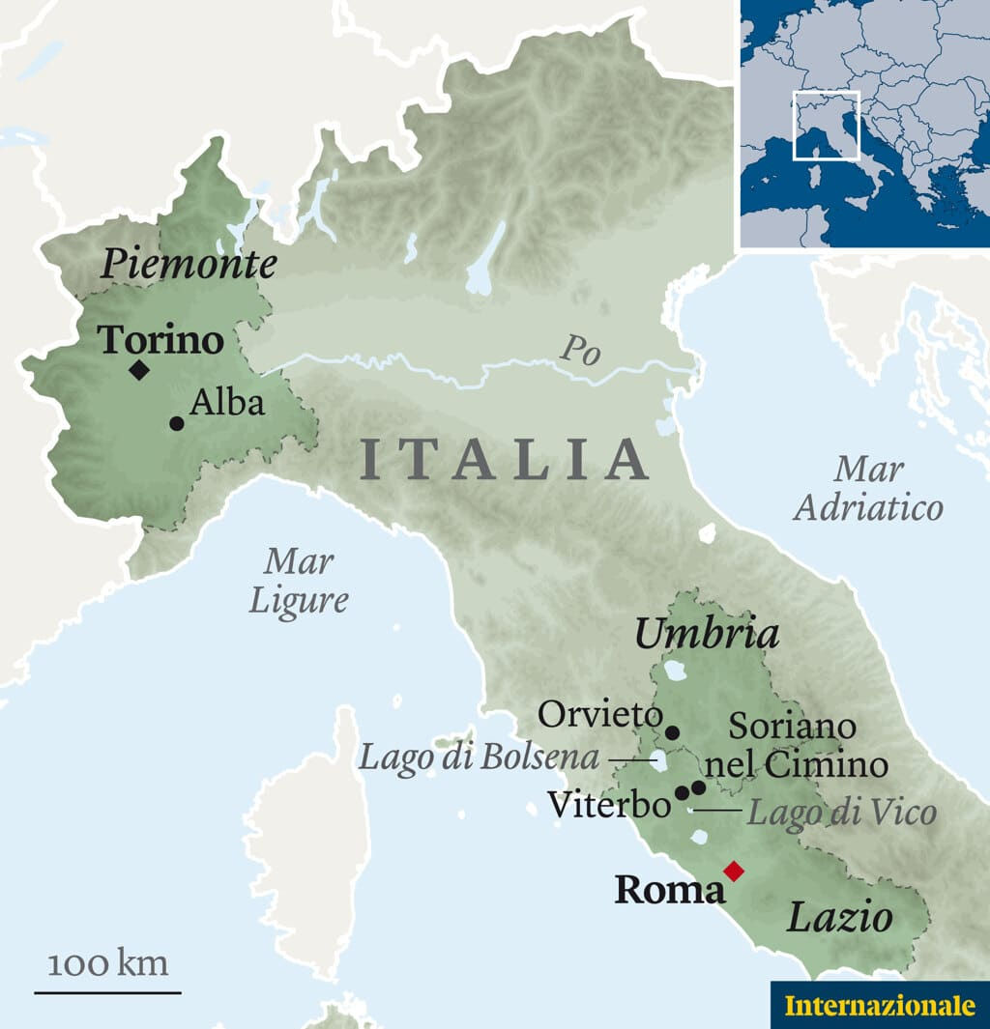
Percorrendo le strade che costeggiano il lago, i filari di noccioli si susseguono senza soluzione di continuità. Molti alberi sono di dimensioni ridotte, piantati di recente, a conferma che l’interesse della Ferrero sta imprimendo un’accelerazione al processo. Da un balcone naturale che permette allo sguardo di spaziare sulla caldara vulcanica, lo specchio d’acqua appare circondato da quest’unica coltivazione.
“L’aumento della produzione negli ultimi anni ha portato a una pesante eutrofizzazione delle acque, determinata dalla presenza di fosforo e azoto, che sono elementi costitutivi di fertilizzanti e pesticidi. Oggi il lago di Vico è in uno stato comatoso”, spiega Giuseppe Nascetti, direttore del dipartimento di ecologia e biologia dell’università della Tuscia. Nel suo studio, il professore mostra delle mappe che registrano l’andamento delle sostanze nelle acque del lago, con la conseguente variazione della flora e della fauna. Il docente, che ha condotto studi trentennali nell’area, lancia oggi un avvertimento: “Bisogna considerare produzioni più sostenibili, ragionare insieme a tutti i soggetti interessati per portare avanti un sistema di sviluppo più in equilibrio con l’ambiente. Abbiamo parlato con la Ferrero qualche anno fa, per lanciare un progetto pilota con effetti meno negativi sull’ambiente, ma alla fine non se n’è fatto nulla”.
Il dilemma sembra quello ricorrente in agricoltura: la scelta tra un modello di produzione che garantisce un buon reddito agli agricoltori ma ha un certo tipo di impatto e uno con rese minori ma più in armonia con il territorio. “Qui nella Tuscia la Ferrero persegue una logica estrattiva, non valorizza il nostro prodotto e si rifiuta di comprare nocciole biologiche, orientando tutta la produzione verso il convenzionale e l’uso pesante di fitofarmaci”, continua Crucianelli.
Merce indistinta
Per politica aziendale, la Ferrero non compra nocciole biologiche e richiede percentuali talmente basse di cimiciato – una piccola variazione di gusto determinata dall’azione delle cimici sul frutto – che è necessario sottoporre gli alberi a diversi trattamenti. “La nostra priorità sono gli alti standard qualitativi, perché ai consumatori vogliamo dare sempre il meglio”, afferma Gonçalves. Il manager non esclude un cambio di rotta sul biologico in futuro, consapevole che l’aspetto ambientale sarà sempre più un elemento decisivo nelle scelte di acquisto. “Il consumatore medio oggi ha un’altra idea di qualità rispetto al passato. Se il mercato si evolve in questa direzione, sicuramente lo seguiremo. In alcune parti del mondo stiamo testando metodi di coltivazione più naturali. Nel viterbese, in collaborazione con l’università, stiamo per cominciare un progetto per misurare le conseguenze sulla biodiversità della coltivazione di nocciole. È un percorso lungo, ma l’abbiamo avviato”.
In verità, il rapporto che l’azienda di Alba ha qui con la produzione ricorda per certi versi quello che ha in Turchia: controllo delle varie fasi della filiera, ma scarsa valorizzazione del prodotto in sé. Nel 2012 la Ferrero ha acquisito il gruppo Stelliferi, principale azienda di commercializzazione di nocciole in guscio e semilavorati, con un’operazione simile a quella conclusa successivamente con la Oltan in Turchia. Non ha tuttavia creato impianti di trasformazione come quelli di Sant’Angelo dei Lombardi, in provincia di Avellino, o di Balvano (Potenza), aperti dal patron Michele all’indomani del terremoto del 1980. Così, la nocciola viterbese è una pura commodity, una merce indistinta, che lascia il territorio per essere trasformata altrove.
Anche se è nella lista dei prodotti a denominazione di origine protetta (dop) stilata dal ministero dell’agricoltura, la varietà “tonda gentile romana” è del tutto sconosciuta ai più. Risultato della mancanza di politiche pubbliche, della scarsa imprenditorialità locale e del disinteresse mostrato finora dalla multinazionale di Alba, l’assenza di impianti di trasformazione mostra in modo paradossale come la principale area italiana di coltivazione della nocciola non dia alcun valore aggiunto al suo prodotto di punta.
Manuela De Angelis è l’eccezione che conferma la regola. La sua Dea Nocciola acquista nocciole “locali e rigorosamente biologiche” e le usa per produrre creme spalmabili, che poi vende con il marchio del distributore nei supermercati italiani ed esteri. “Già diversi anni fa, mio padre sosteneva che l’unico modo per valorizzare una risorsa è trasformarla. Qui purtroppo è una cultura che ancora manca”, racconta questa imprenditrice quarantenne mentre mostra il suo impianto di duemila metri quadri a Gallese, non lontano dall’uscita autostradale di Magliano Sabina. “All’inizio noi scrivevamo sulle nostre etichette ‘nocciole della Tuscia’. Ma poi abbiamo visto che non funzionava perché nessuno capiva il senso di quest’indicazione e abbiamo cambiato la dicitura in ‘nocciole italiane’”.

Terreni di una fattoria biologica nel viterbese, giugno 2019.
(Rocco Rorandelli per Internazionale, Terraproject)
De Angelis ha visto crescere l’azienda di famiglia. Il fatturato aumenta di anno in anno e nuovi canali si aprono. “Ma rimaniamo una nicchia nella nicchia, neanche lontanamente paragonabile alla Ferrero. Noi operiamo in tutta un’altra filiera, che per il momento ci sta premiando: abbiamo scelto il biologico e il locale”.
In un mondo sempre più esigente in termini di rispetto dell’ambiente e sempre più attento ai valori nutrizionali e agli effetti del cibo sulla salute, la Ferrero sembra aver scelto una sua personale terza via: aumentare il più possibile la sostenibilità e la tracciabilità delle filiere, ma mantenere immutata la composizione dei prodotti, anche se gli ingredienti sono sempre meno in linea con le tendenze di consumo. Una filosofia che appare confermata dalle nuove operazioni lanciate dal gruppo su entrambe le sponde dell’Atlantico.
Giovanni Ferrero rimane ottimista, fiducioso che la sua famiglia abbia creato un mito che la ripara dalle contingenze del presente. Mentre porta avanti la sua strategia globale di acquisizioni a suon di miliardi, sembra sussurrare agli scettici: che mondo sarebbe senza Nutella?

Da sapere: tutti i numeri della Ferrero
L’azienda Il gruppo Ferrero commercializza i suoi prodotti in più di 170 paesi. Ha 94 società nel mondo e 25 stabilimenti produttivi.
Fatturato Secondo il bilancio consolidato al 31 agosto 2018, la Ferrero ha fatturato 10,7 miliardi di euro, con una crescita del 2,1 per cento rispetto al 2017.
Organico Al 31 agosto 2018 i dipendenti erano 35.146, rispetto ai 34.543 del 2017.
Mercati importanti Le vendite di prodotti sono aumentate del 3,5 per cento rispetto al 2017, trainate dai mercati di Germania, Francia, Italia, Polonia, Regno Unito e Stati Uniti.
Investimenti La parte più significativa è stata fatta su immobili, impianti e macchinari (596 milioni di euro su 673), principalmente in Italia, Germania, Canada, Polonia, e Belgio.
In Italia L’utile della Ferrero al 31 agosto 2018 è stato di 203,9 milioni di euro. Ferrero

Leggi anche
La produzione forzata delle nocciole in Italia:
https://www.internazionale.it/reportage/angelo-mastrandrea/2019/06/22/produzione-forzata-nocciole-italia

Da sapere: il diserbante pericoloso
Uno dei maggiori produttori di nocciole al mondo è il Cile, che nel 2018 ha raggiunto un totale di 23mila tonnellate. Nel dicembre dello stesso anno il giornale online cileno Interferencia ha denunciato che il Paraquat, un erbicida ad azione disseccante, è usato nelle coltivazioni di nocciola nella regione del Maule, nel centro del paese sudamericano. La denuncia arrivava dalla Red de acción de plaguicidas en Chile – una rete di organizzazioni contrarie all’uso indiscriminato di pesticidi – che aveva scoperto l’uso dell’erbicida nel novembre del 2017. Il Paraquat è legale in Cile, ma è proibito nell’Unione europea dal 2009. La sua inalazione può provocare danni polmonari immediati. AgriChile, il rappresentante della Ferrero nel paese, ha smentito la notizia. Nel novembre del 2018 anche Das Erste, la prima rete televisiva pubblica tedesca, aveva pubblicato un reportage sull’uso del Paraquat in Cile. La Ferrero ha replicato: “Da anni nelle nostre piantagioni cilene non si usa il Paraquat”.

